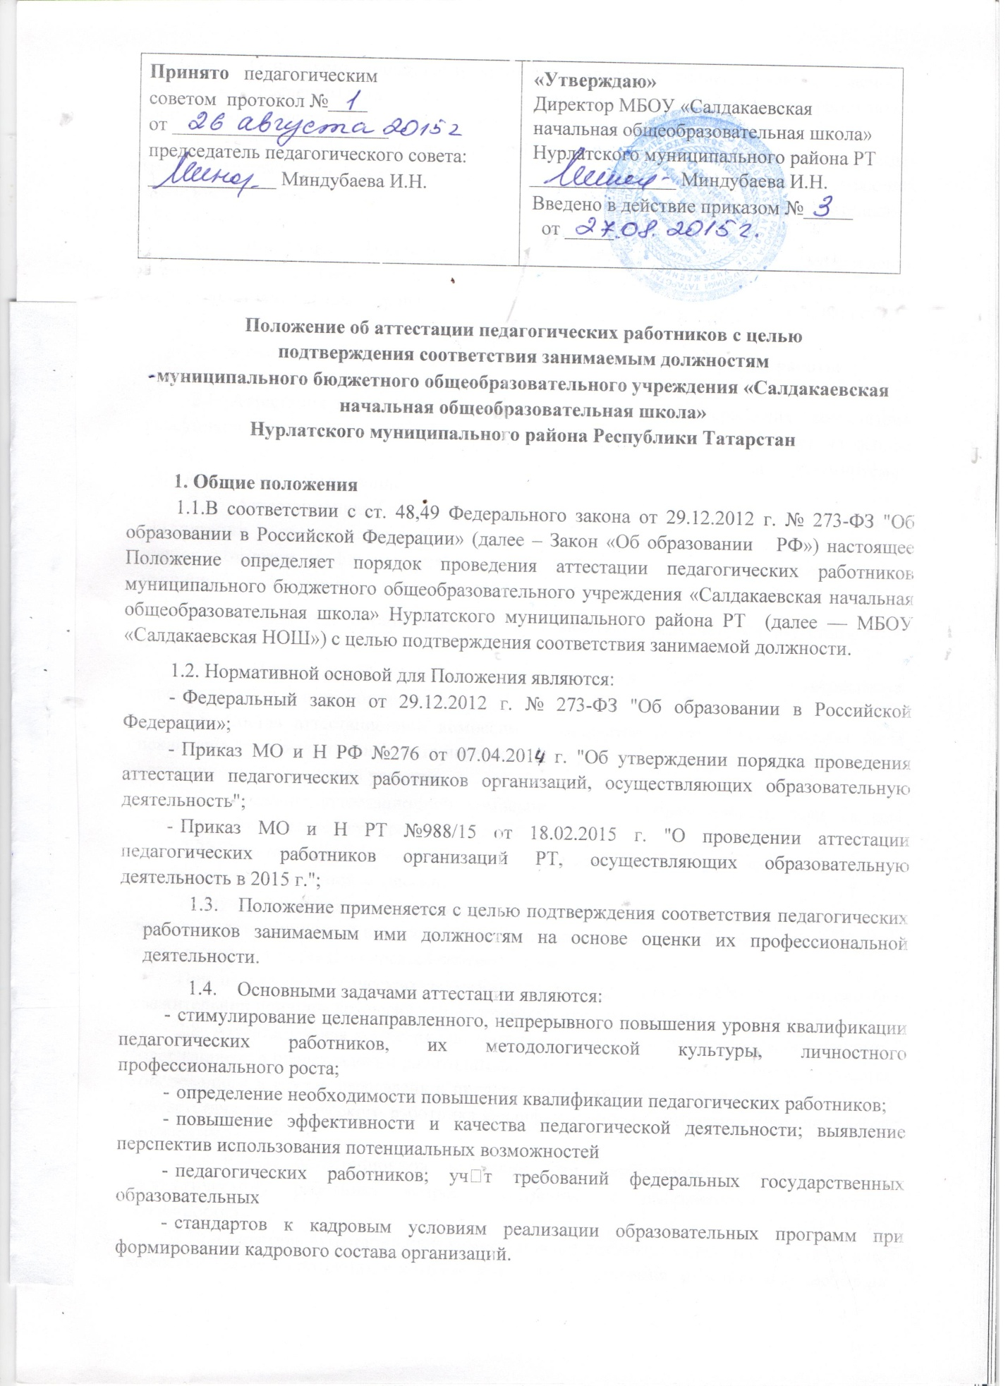

  - Основными принципами аттестации являются коллегиальность, гласность, открытость, обеспечивающие объективное отношение к педагогическим работникам, недопустимость дискриминации при проведении аттестации.
  - Аттестация педагогических работников, не имеющих квалификационных категорий (первой или высшей), включая педагогических работников, осуществляющих педагогическую деятельность помимо основной работы, а также по совместительству, является обязательной.
  - Настоящее Положение является действительным до утверждения Министерством образования и науки Российской Федерации в установленном порядке единых вариативных форм и процедур аттестации на соответствие занимаемой должности.

Формирование аттестационной комиссии, ее состав и порядок работы

2.1. Аттестация педагогических работников с целью подтверждения соответствия работников занимаемым ими должностям проводится один раз в пять лет на основе оценки их профессиональной деятельности аттестационной комиссией, формируемой образовательной организацией (далее – организация).
2.2. Аттестационная комиссия создается распорядительным актом директора организации в составе председателя комиссии, заместителя председателя, секретаря и членов комиссии и формируется из числа работников организации, представителя первичной профсоюзной организации, представителей Управляющего совета.
2.3. Руководитель организации не может являться председателем аттестационной комиссии.
2.4. Персональный состав аттестационной комиссии утверждается распорядительным актом организации.
2.5. Состав аттестационной комиссии формируется таким образом, чтобы была исключена возможность конфликта интересов, который мог бы повлиять на принимаемые аттестационной комиссией решения.
2.6. Заседание аттестационной комиссии считается правомочным, если на нем присутствуют не менее двух третей ее членов.
2.7. Педагогический работник должен лично присутствовать при его аттестации на заседании аттестационной комиссии.
В случае невозможности присутствия работника в день проведения аттестации на заседании аттестационной комиссии по уважительным причинам (болезнь, командировка и др.) в график аттестации вносятся соответствующие изменения.
При неявке педагогического работника на заседание аттестационной комиссии без уважительной причины комиссия вправе провести аттестацию в его отсутствие.
2.8. Аттестационная комиссия рассматривает сведения о педагогическом работнике, содержащиеся в представлении работодателя, заявление аттестуемого с соответствующим обоснованием в случае несогласия с представлением работодателя, а также дает оценку соответствия педагогического работника квалификационным требованиям по занимаемой должности.
2.9. Члены аттестационной комиссии при необходимости вправе задавать педагогическому работнику вопросы, связанные с выполнением должностных обязанностей.
2.10. Секретарь аттестационной комиссии ведет протокол заседания аттестационной комиссии (далее - протокол), в котором фиксирует ее решения результаты голосования. Протокол подписывается председателем, заместителем председателя, секретарем и членами аттестационной комиссии, присутствовавшими на заседании, и хранится у директора.
2.11. По результатам аттестации педагогического работника аттестационная комиссия принимает одно из следующих решений:
- соответствует занимаемой должности (указывается должность работника);
- соответствует занимаемой должности (указывается должность работника) при условии прохождения профессиональной переподготовки или повышения квалификации; - не соответствует занимаемой должности (указывается должность работника).
2.12. Решение аттестационной комиссией принимается в отсутствие аттестуемого педагогического работника открытым голосованием большинством голосов присутствующих на заседании членов аттестационной комиссии. При равном количестве голосов членов аттестационной комиссии считается, что педагогический работник соответствует занимаемой должности.
При прохождении аттестации педагогический работник, являющийся членом аттестационной комиссии, не участвует в голосовании по своей кандидатуре.

Результаты аттестации педагогического работника, непосредственно присутствующего на заседании аттестационной комиссии, сообщаются ему после подведения итогов голосования.
2.13.Решение аттестационной комиссии оформляется протоколом, который вступает в силу со дня подписания председателем, заместителем председателя, секретарем и членами аттестационной комиссии, принимавшими участие в голосовании.

Порядок аттестации педагогических работников с целью подтверждения соответствия занимаемой должности
3.1. Решение о проведении аттестации педагогических работников принимается директором МБОУ «СОШ №13 г. Лениногорска».
3.2. Директор издает соответствующий распорядительный акт, включающий в себя список работников, подлежащих аттестации, график проведения аттестации и доводит его под роспись до сведения каждого аттестуемого не менее чем за месяц до начала аттестации
3.3. Проведение аттестации педагогических работников, осуществляется на основании представления директора в аттестационную комиссию.
3.4. В представлении работодателя в аттестационную комиссию должны содержаться следующие сведения о педагогическом работнике:
а) фамилия, имя, отчество;
б) наименование должности на дату проведения аттестации;
в) уровень образования и квалификация по направлению подготовки;
д) информация о прохождении повышения квалификации;
е) результаты предыдущих аттестаций (в случае их проведения).
ж) мотивированная всесторонняя и объективная оценка профессиональных, деловых качеств, результатов профессиональной деятельности на основе квалификационной характеристики по занимаемой должности и (или) профессиональных стандартов, в том числе в случаях, когда высшее или среднее профессиональное образование педагогических работников не соответствует профилю преподаваемого предмета либо профилю педагогической деятельности в организации.
3.5. Педагогический работник с представлением должен быть ознакомлен работодателем под роспись не позднее, чем за месяц до дня проведения аттестации. После ознакомления с представлением педагогический работник имеет право представить в аттестационную комиссию собственные сведения, характеризующие его трудовую деятельность за период с даты предыдущей аттестации (при первичной аттестации - с даты поступления на работу), а также заявление с соответствующим обоснованием в случае несогласия со сведениями, содержащимися в представлении работодателя.
При отказе педагогического работника от ознакомления с представлением работодателя составляется соответствующий акт, который подписывается работодателем и лицами, в присутствии которых составлен акт.
3.6. Не позднее, чем за 1 месяц до начала аттестации работодатель должен сдать Представление в аттестационную комиссию на работников, которым необходимо пройти аттестацию на соответствие занимаемым должностям.
3.7. Педагогический работник знакомится под роспись с результатами аттестации, оформленными протоколом.
На каждого педагогического работника, прошедшего аттестацию, составляется выписка из протокола, которая подписывается секретарем аттестационной комиссии и содержит следующие сведения: фамилию, имя, отчество аттестуемого, наименование его должности, дату проведения заседания аттестационной комиссии, результаты голосования при принятии решения. Выписка из протокола и представление работодателя хранятся в личном деле педагогического работника.
3.8. Результаты аттестации педагогический работник вправе обжаловать в суд в соответствии с законодательством Российской Федерации.
3.9. В случае признания педагогического работника соответствующим занимаемой должности при условии прохождения профессиональной переподготовки или повышения квалификации работодатель принимает меры к направлению его на профессиональную переподготовку или повышение квалификации в срок не позднее одного года после принятия аттестационной комиссией соответствующего решения. По завершению обучения педагогический работник представляет в аттестационную комиссию отчет об освоении программ профессиональной переподготовки или повышения квалификации.
3.10. В случае признания педагогического работника по результатам аттестации несоответствующим занимаемой должности вследствие недостаточной квалификации трудовой договор с ним может быть расторгнут в соответствии с пунктом 3 части 1 статьи 81 Трудового кодекса Российской Федерации. Увольнение по данному основанию допускается, если невозможно перевести педагогического работника с его письменного согласия на другую имеющуюся у работодателя работу (как вакантную должность или работу, соответствующую квалификации работника, так и вакантную нижестоящую должность или нижеоплачиваемую работу), которую работник может выполнять с учетом его состояния здоровья (часть 3 статьи 81 Трудового кодекса Российской Федерации).
3.11. Аттестационная комиссия МБОУ «СОШ №13 г. Лениногорска» по представлению работодателя вправе выносить рекомендации о возможности приема на работу на должности педагогических работников лиц, не имеющих специальной подготовки или стажа работы, установленных в разделе "Требования к квалификации" квалификационных характеристик, но обладающих достаточным практическим опытом и компетентностью, как это установлено пунктом 9 «Общих положений» раздела "Квалификационные характеристики должностей работников образования" Единого квалификационного справочника должностей руководителей, специалистов и служащих, утвержденного приказом Минздравсоцразвития РФ от 26.08.2010 № 761н, зарегистрированного Минюсте РФ 06.10.2010, регистрационный № 18638.
3.12. Аттестации не подлежат следующие педагогические работники:
а) проработавшие в занимаемой должности менее двух лет в данной организации;
б) беременные женщины;
в) женщины, находящиеся в отпуске по беременности и родам;
г) находящиеся в отпуске по уходу за ребенком до достижения им возраста трех лет;
д) отсутствовавшие на рабочем месте более четырех месяцев в связи с заболеванием.
Аттестация педагогических работников, предусмотренных подпунктами «в» и «г» пункта 24 данного Порядка, возможна не ранее чем через два года после их выхода из указанных отпусков.
Аттестация педагогических работников, предусмотренных подпунктами «д» пункта 24 данного Порядка, возможна не ранее чем через год после их выхода на работу.
3.13. Решение аттестационной комиссии о результатах аттестации педагогического работника утверждается приказом МБОУ «СОШ «13 г. Лениногорска»

Оценка деятельности аттестуемого с целью подтверждения соответствия занимаемой должности
4.1. Педагогические работники в ходе аттестации проходят квалификационные испытания в письменной форме по вопросам, связанным с осуществлением педагогической деятельности (успешным считается выполнение не менее 75% правильных ответов). Как вариант, написание конспекта урока.
4.2. Аттестационная комиссия рассматривает результаты проведения квалификационного испытания в форме теста, сведения о педагогическом работнике, содержащиеся в представлении работодателя, заявление аттестуемого с соответствующим обоснованием в случае несогласия с представлением работодателя, а также дает оценку соответствия педагогического работника квалификационным требованиям по занимаемой должности.
4.3.Обсуждение профессиональных и личностных качеств работника применительно к его должностным обязанностям и полномочиям должно быть объективным и доброжелательным.
- 4.Оценка деятельности работника основывается на его соответствии квалификационным требованиям по занимаемой должности, определении его участия в решении поставленных перед организацией задач, сложности выполняемой им работы, ее результативности. При этом должны учитываться профессиональные знания педагогического работника, опыт работы, повышение квалификации и переподготовка.
4.5. Члены аттестационной комиссии при необходимости вправе задавать педагогическому работнику вопросы, связанные с выполнением должностных обязанностей.



